
Об утверждении Плана по управлению пастбищами и их использованию по Саратовскому сельскому округу на 2021-2022 годы
Решение Уланского районного маслихата Восточно-Казахстанской области от 28 декабря 2020 года № 431. Зарегистрировано Департаментом юстиции Восточно-Казахстанской области 30 декабря 2020 года № 8155
Примечание ИЗПИ.
В тексте документа сохранена пунктуация и орфография оригинала.
В соответствии со статьями 8, 13 Закона Республики Казахстан "О пастбищах" от 20 февраля 2017 года, подпунктом 15) пункта 1 статьи 6 Закона Республики Казахстан от 23 января 2001 года "О местном государственном управлении и самоуправлении в Республике Казахстан", Уланский районный маслихат РЕШИЛ:
1. Утвердить План по управлению пастбищами и их использованию по Саратовскому сельскому округу на 2021-2022 годы, согласно приложению к настоящему решению.
2. Настоящее решение вводится в действие по истечении десяти календарных дней после дня его первого официального опубликования.
Председатель сессии | Ш. Захарьянов
Секретарь Уланского районного маслихата | О. Сыдыков
Приложение к решению
Уланского районного маслихата
от 28 декабря 2020 года № 431
План по управлению пастбищами и их использованию по Саратовскому сельскому округу на 2021-2022 гг.
План по управлению пастбищами и их использованию по Саратовскому сельскому округу на 2021-2022 годы (далее - План) разработан в соответствии с Законом Республики Казахстан "О местном государственном управлении и самоуправлении в Республике Казахстан" от 23 января 2001 года, Законом Республики Казахстан "О пастбищах" от 20 февраля 2017 года, приказом Заместителя Премьер-Министра Республики Казахстан - Министра сельского хозяйства Республики Казахстан от 24 апреля 2017 года № 173 "Об утверждении Правил рационального использования пастбищ" (зарегистрирован в Реестре государственной регистрации нормативных правовых актов № 15090), приказом Министра сельского хозяйства Республики Казахстан от 14 апреля 2015 года № 3-3/332 "Об утверждении предельно допустимой нормы нагрузки на общую площадь пастбищ" (зарегистрирован в Реестре государственной регистрации нормативных правовых актов № 11064).
Для организации плана по управлению пастбищами и их использованию составлена:
- схема расположения пастбищ на территории Саратовского сельского округа в разрезе категории земель, собственников земельных участков и землепользователей (приложение 1);
- приемлемые схемы пастбищеоборотов (приложение 2);
- карта с обозначением внешних и внутренних границ и площадей пастбищ (приложение 3);
- схема доступа пастбищепользователей к водным источникам (приложение 4);
- схема перераспределения пастбищ для размещения поголовья сельскохозяйственных животных физических и юридических лиц у которых отсутствуют пастбища и перемещение его на предоставляемые участки (приложение 5);
- схема размещения поголовья сельскохозяйственных животных на отгонных пастбищах физических и юридических лиц (приложение 6);
- календарный график по использованию пастбищ, устанавливающий сезонные маршруты выпаса и передвижения сельскохозяйственных животных (приложение 7).
План принят с учетом сведений о состоянии геоботанического обследования пастбищ, сведений о ветеринарно-санитарных объектах, данных о численности поголовья сельскохозяйственных животных с указанием их владельцев - пастбищепользователей, физических и (или) юридических лиц, данных о количестве гуртов, отар, табунов, сформированных по видам и половозрастным группам сельскохозяйственных животных, сведений о формировании поголовья сельскохозяйственных животных для выпаса на отгонных пастбищах, особенностей выпаса сельскохозяйственных животных на культурных и аридных пастбищах, сведений о сервитутах для прогона скота и иных данных, предоставленных государственными органами, физическими и (или) юридическими лицами.
Саратовский сельский округ расположен в центральной части Уланского района вдоль левого берега реки Иртыш в горно-степной, сухостепной зоне. Горно-степная зона подразделяется на горную лугово-степную, предгорную степную умеренно-влажную и степную умеренно засушливую подзоны. Климат умеренно-засушливый, умеренно жаркий, со среднегодовым количеством осадков 360-390 мм. Температура воздуха самая низкая –45, самая высокая +40. Среднегодовая температура +10. Относительная влажность 68 %. Преобладают ветры юго-восточные и северо-западного направления, со среднегодовой скоростью 2,7 м/сек.
Почвы темно-каштановые, горные черноземы южные, черноземы обыкновенные, черноземы южные, горные черноземы выщелоченные и обыкновенные.
Растительный покров представляет собой: ковыльно-типчаково-полынные, ковыльно-типчаково-разнотравные, разнотравно-злаковые, мягкостебельные и кустарниково-дерновинно-злаковые с разнотравьем.
Устойчивый снежный покров устанавливается в середине ноября, сходит в первой декаде апреля. Продолжительность безморозного периода 130-150 дней.
Гидрография представляет собой бассейн реки Иртыш. Наиболее крупные реки: Дресвянка и множества других рек и ручьев.
Административный центр село Саратовка находится в 24,0 км к северо-западу от районного центра поселка Касыма Кайсенова.
Саратовский сельский округ занимает 13638,2 гектар площади, в том числе: пашни – 6016,2 гектар, пастбища – 6223,3 гектар, сенокосы – 593 гектар.
По категориям земли подразделяются на:
земли сельскохозяйственного назначения – 10683,5 гектар;
земли населенных пунктов – 2909,7 гектар;
земли промышленности, транспорта, связи, для нужд космической деятельности, обороны, национальной безопасности и иного несельскохозяйственного назначения – 45 гектар;
земли запаса - 3672 гектар.
На 1 января 2020 года в Саратовском сельском округе поголовье сельскохозяйственных животных составляет: крупного рогатого скота 1540 голов, из них маточное поголовье 327 голов, мелкого рогатого скота 1647 голов, лошадей 417 голов (таблица № 1).
таблица № 1

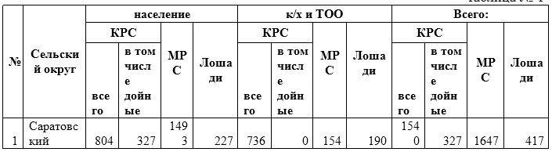

Для ветеринарного обслуживания сельскохозяйственных животных и птиц в округе организовано: ветеринарных пунктов – 1, скотомогильников – 1.
Для обеспечения сельскохозяйственных животных по Саратовскому сельскому округу имеются всего 6223,3 гектар пастбищных угодий, в черте населенных пунктов числится 2299 гектар пастбищ.
На основании вышеизложенного, согласно статьи 15 Закона Республики Казахстан "О пастбищах" для нужд местного населения Саратовского сельского округа по содержанию маточного (дойного) поголовья сельскохозяйственных животных при имеющихся пастбищных угодьях населенного пункта в размере 2299 гектар, потребность составляет 153,5 гектар (таблица № 2), которое планируется восполнить за счет стойлового содержания животных.
таблица № 2
№ | Сельский округ | Площадь  пастбищ, (га) | Наличие дойных  коров (гол.) | Норма потребности  пастбищна 1 гол., (га) | Потребность  пастбищ, (га) | Нехватка,  (га)
1 | Саратовский | 2299 | 327 | 7,5 | 2452,5 | 153,5
Для выпаса скота местного населения Саратовского сельского округа предоставлено 8 гектар.
Имеется потребность пастбищных угодий по выпасу других сельскохозяйственных животных местного населения в размере 7860 гектар, при норме нагрузки на голову КРС – 7,5 га/гол., МРС – 1,5 га/гол., лошадей – 9 га/гол (таблица № 3).
таблица № 3

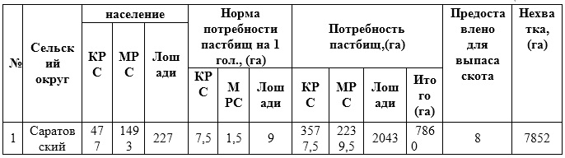

Сложившуюся потребность пастбищных угодий в размере 7852 гектар необходимо восполнить за счет выпаса сельскохозяйственных животных населения на отгонных пастбищах учетного квартала 05-079-052.
Поголовье в ТОО, крестьянских и фермерских хозяйствах Саратовского сельского округа составляет: крупного рогатого скота 736 голов, мелкого рогатого скота 154 голов, лошадей 190 голов (таблица № 4).
таблица № 4

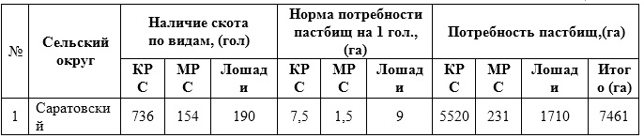

Площадь пастбищ ТОО, крестьянских и фермерских хозяйств составляет 3884,3 гектар. Сложившуюся потребность пастбищных угодий ТОО, крестьянских и фермерских хозяйств в размере 3576,7 гектар необходимо также восполнить за счет земель запаса и кормовой базы сельскохозяйственных формирований.

Приложение 1
к Плану по управлению
пастбищами и их
использованию
в Саратовском сельском округе
на 2021-2022 годы

Схема (карта) расположения пастбищ на территории Саратовского сельского округа в разрезе категорий земель, собственников земельных участков и землепользователей на основании правоустанавливающих документов
Сноска. Приложение 1 в редакции решения Уланского районного маслихата Восточно-Казахстанской области от 27.12.2021 № 118 (вводится в действие по истечении десяти календарных дней после дня его первого официального опубликования).

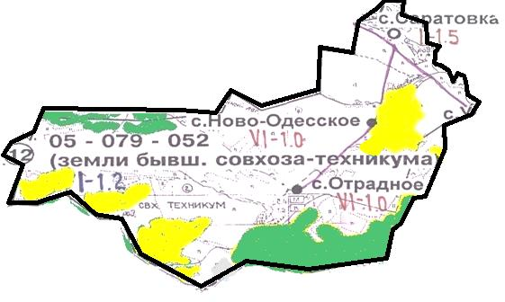

Условные обозначения:

границы сельского округа

пастбища категории земель сельскохозяйственного назначения

пастбища категории земель населенных пунктов
Список собственников земельных участков, прилагаемый к схеме (карте) расположения пастбищ Саратовского сельского округа
№ | Наименование собственника | Площадь пастбищ (га) | Наличие скота по видам (голов)
№ | Наименование собственника | Площадь пастбищ (га) | КРС | МРС | Лошади
1 | Нұғыманов Нұрлан Әнуарбекұлы | 8,5 | 0 | 12 | 9
2 | Мошканова Бакытжан Какаповна | 0,1 | 0 | 0 | 0
Список землепользователей земельных участков, прилагаемый к схеме (карте) расположения пастбищ Саратовского сельского округа
№ | Наименование землепользователя | Площадь пастбищ (га) | Наличие скота по видам (голов)
№ | Наименование землепользователя | Площадь пастбищ (га) | КРС | МРС | Лошади
1 | Ақатай Ерасыл Азымханұлы | 18,1 | 0 | 0 | 0
3 | Амержанов Айтболат Анатольевич | 4,3 | 0 | 0 | 0
4 | Байсаков Алхан Зейнелович | 11,8 | 0 | 0 | 0
5 | Байсаков Серикбек Зейнелович | 57 | 0 | 107 | 7
7 | Вандлер Александр Петрович | 3,7 | 0 | 0 | 32
8 | Землянская Галина Петровна | 1 | 2 | 0 | 0
10 | Крикуненко Виктор Григорьевич | 7,2 | 0 | 10 | 0
13 | Қасенов Жақсылық Жапарханұлы | 24,3 | 353 | 0 | 210
14 | Милькин Анатолий Владимирович | 3,7 | 0 | 0 | 0
17 | Рахматуллин Максат Азымханович | 18,1 | 0 | 0 | 0
21 | Тастанбек Нұрланбек Біләлұлы | 48,6 | 1 | 30 | 5
24 | Товарищество с ограниченной ответственностью "Отрадное" | 689 | 0 | 0 | 0
25 | Оспанова Гульнар Токтарбековна | 141,3 | 0 | 0 | 0
Расшифровка аббревиатур:
КРС - крупный рогатый скот;
МРС - мелкий рогатый скот.

Приложение 2
к Плану по управлению
пастбищами и их
использованию
в Саратовском сельском округе
на 2021-2022 годы

Приемлемые схемы пастбищеоборотов
Сноска. Приложение 2 в редакции решения Уланского районного маслихата Восточно-Казахстанской области от 27.12.2021 № 118 (вводится в действие по истечении десяти календарных дней после дня его первого официального опубликования).

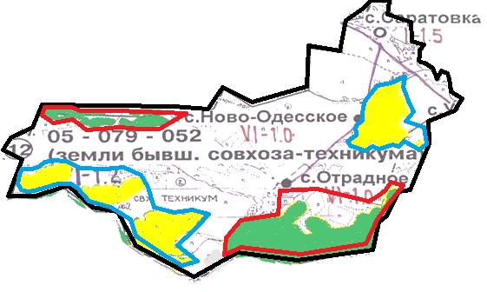

Условные обозначения:

границы сельского округа
границы пастбищ, используемых в осеннее и зимнее время
границы пастбищ, используемых в весеннее и летнее время
пастбища категории земель сельскохозяйственного назначения
пастбища категории земель населенных пунктов
Приложение 3
к Плану по управлению
пастбищами и их
использованию
в Саратовском сельском округе
на 2021-2022 годы

Карта с обозначением внешних и внутренних границ и площадей пастбищ
Сноска. Приложение 3 в редакции решения Уланского районного маслихата Восточно-Казахстанской области от 27.12.2021 № 118 (вводится в действие по истечении десяти календарных дней после дня его первого официального опубликования).

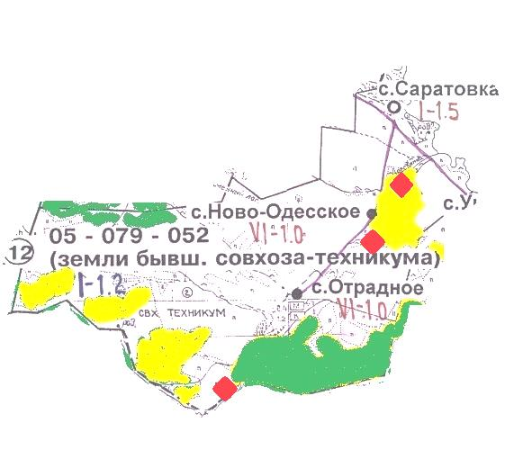

Условные обозначения:

участки сезонных пастбищ сельскохозяйственного назначения во внутренних и внешних границах
пастбища категории земель населенных пунктов

водопой
Приложение 4
к Плану по управлению
пастбищами и их
использованию
в Саратовском сельском округе
на 2021-2022 годы

Схема доступа пастбищепользователей к водным источникам
Сноска. Приложение 4 в редакции решения Уланского районного маслихата Восточно-Казахстанской области от 27.12.2021 № 118 (вводится в действие по истечении десяти календарных дней после дня его первого официального опубликования).

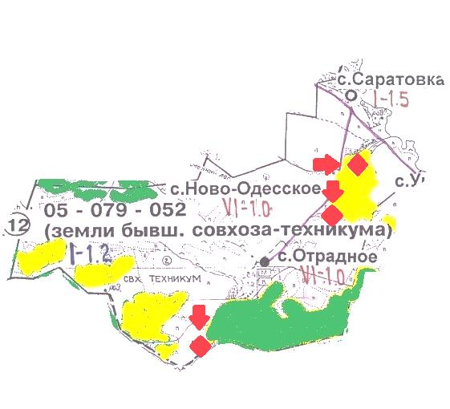

Условные обозначения:

пастбища категории земель сельскохозяйственного назначения
пастбища категории земель населенных пунктов
водопой

доступ пастбищепользователей к водоисточникам
Приложение 5
к Плану по управлению
пастбищами и их
использованию
в Саратовском сельском округе
на 2021-2022 годы

Схема перераспределения пастбищ для размещения поголовья сельскохозяйственных животных физических и юридических лиц у которых отсутствуют пастбища и перемещение его на предоставляемые участки
Сноска. Приложение 5 в редакции решения Уланского районного маслихата Восточно-Казахстанской области от 27.12.2021 № 118 (вводится в действие по истечении десяти календарных дней после дня его первого официального опубликования).

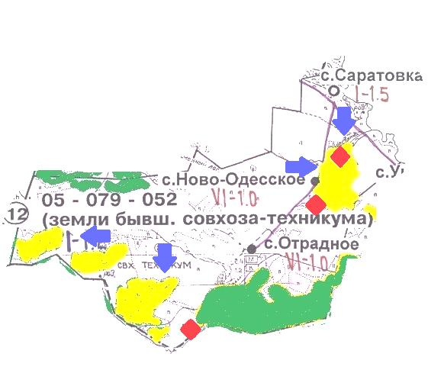

Условные обозначения:

пастбища категории земель сельскохозяйственного назначения
пастбища категории земель населенных пунктов
водопой

схема размещения поголовья сельскохозяйственных животных на отгонных пастбищах физических и (или) юридических лиц не обеспеченных пастбищами
Приложение 6
к Плану по управлению
пастбищами и их
использованию
в Саратовском сельском округе
на 2021-2022 годы

Схема размещения поголовья сельскохозяйственных животных на отгонных пастбищах физических и юридических лиц
Сноска. Приложение 6 в редакции решения Уланского районного маслихата Восточно-Казахстанской области от 27.12.2021 № 118 (вводится в действие по истечении десяти календарных дней после дня его первого официального опубликования).

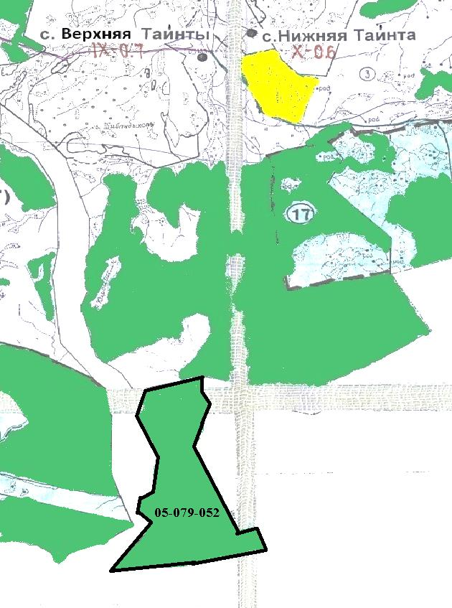

Условные обозначения:

пастбища категории земель сельскохозяйственного назначения
Приложение 7
к Плану по управлению
пастбищами и их
использованию
в Саратовском сельском округе
на 2021-2022 годы
Календарный график по использованию пастбищ, устанавливающий сезонные маршруты выпаса и передвижения сельскохозяйственных животных
Сельский округ | Срок выгона скота на отгонные пастбища | Срок возврата животных с отгонных пастбищ
Саратовский | апрель - май | сентябрь - октябрь

© 2012. РГП на ПХВ «Институт законодательства и правовой информации Республики Казахстан» Министерства юстиции Республики Казахстан

